哈尔滨工业大学计算机科学与技术学院
2015年秋季学期《软件工程》
Lab 1：结对编程

姓名 | 学号 | 联系方式
黄文君 | 1130310221 | 18545158691
周广利 | 1130310117 | 18646473863

目 录

1 实验要求 1
2 待求解问题描述与数学模型 1
3 算法与数据结构设计 1
3.1 设计思路 1
3.2 算法流程图 3
3.3 核心数据结构 3
3.4 时间复杂度分析 4
4 实验结果 4
4.1 流程1 4
4.2 流程2 5
4.3 流程3 6
4.4 流程4 7
5 编程语言与环境 8
6 结对编程 8
6.1 分组依据 8
6.2 角色切换与任务分工 8
6.3 工作照片 9
6.4 工作日志 9
6.5 对结对编程的体会 11
7 计划与实际进度 13
8 小结 13

实验要求
实验目标：输出每个流程的最优组合方案，使得Q=TP-TR/100为最大。
实验要求：实验结果为最优（Q最大），算法执行时间尽量短，结对编程过程中默契度尽量高。

2 待求解问题描述与数学模型
输入数据：
输入1 ：一个服务流程，由一组活动及其之间的关系构成，使用
DAG(Directed Acyclic Graph,无回路有向图)描述；
输入2 ：针对每个服务活动的候选服务集，各服务有功能和QoS信息；
输入3 ：客户针对服务流程的QoS(Quality of Service, 服务质量) 需求；
输出数据：
输出：满足QoS需求的最优服务选择方案(使用DAG表示)；
约束条件：
1.最终输出满足最优性的评判标准：综合质量最高。计算公式：Q = TR – TP/100，其
中TR为最终方案的总体可靠性，TP为最终方案的总价格，Q 值越大越好
- TR、TP满足客户要求
优化目标：
算法执行时间尽量短

数学模型：
拟采用回溯法进行算法设计

算法与数据结构设计

设计思路
- 文件读取：
由于文件的格式不同，需要的内容也不同，三个文件所读取的方式采用了不同的方法。
- 活动候选服务集service:
活动集原数据类似于：A-1 954.21 0.92 19.33 80.58，而我们需要的是第一、三、五个数据，所以以‘ ’为分隔符先把每行数据分成五个部分，再取第一、三、五个数据存入数组service（总的数据）中。即三个为一组（3*i~3*i+2）表示一个服务。
- 客户要求req：
客户要求的数据类似于：(0.92,10)，而我们需要的是两个数，因此要把（、）、，全都去掉，取剩下两个数字存入数组req中。先以（为分隔符取第1个元素（从0算起），再对其以）分隔取第0个元素，再对其以，分隔即得到数据。
- 流程process：
流程数据类似于：(A,B),(A,C),(C,D),(B,G),(D,G)，但我们只需要知道有那几个元素存在即可，因此不需要再采用分隔符，而是把整行数据一个一个字符拆开，判断为字母的如果字母存在数组process中则不再加入，否则加入数组，得到参与求解的活动集。
其中，service和req全程不会改变，而每求一次QoS的process都不同，因而采取了程序最开始一次性读取service和req，而process读一行求一次QoS再读再求的形式。

- 数据筛选：
由于Service的数据过于庞大会使程序运行起来特别慢，因此在方案选择之前对数据进行最大化的筛选，力求只剩最少的可行且最优数据。这里的筛选分两次完成。
- 第一轮筛选：第一轮筛选的目的主要是从service中基本上选出满足客户需求的数据（tr>std_quality 同时tp<std_money），并把原service中的3个元素一组的真正并入一个元素，同时在筛选后让数组内的元素先按活动再按TR从小到大排序（即对每一个活动的TR进行排序），方便后边运算。
- 第二轮筛选：第二轮筛选主要目的是在现有满足要求的数据上，筛掉肯定不是最优的解，以此筛去大量的数据，运算就只需要对最优的数据进行选择。因为Q=TR-TP/100，如果对A、B有TRA<TRB 同时TPA>TPB，就肯定有含A的解不是最优解，因此筛掉A。同时，如果有TRA=TRB 同时TPA>TPB，含A的解肯定也不是最优解，因此也可以筛掉A。

- 服务选择：
在对数据进行计算选择最优解的时候，我们选择了带剪枝的回溯法。
具体方法如下：
由process元素个数得到层数。从最后一层向第一层开始求解，以n表示第n层，用三层循环实现。Qmax初始化为0。
首先取第一层的第一个元素，得到tr0，先判断tr满足要求了，再求得tp0，tp符合要求，记录当前元素以及位置到result[n]，跳到下一层；在第二层同样取第一个元素，如果此时，记录当前的tr=tr0*tr1 、tp=tp0+tp1如果满足要求（tr>std_quality 同时tp<std_money），则记录当前元素，跳到下一层，再计算再判断；如果碰到tr不满足要求的时候，因为在服务选择之前对tr进行了排序，如果这个活动不满足，该活动的接下来的服务更不会满足（因为tr更小），因此可以直接中断该层的遍历返回上一层，开始遍历上一层的下一个元素，以此推类。当退回到第一层且第一层已经没有没遍历过的元素的时候，遍历结束，输出结果。
另外，当遍历到了最后一层，在进行tr、rp的判断满足之后，进行Q=TR-TP/100的计算，并把Q与之前得到的Qmax进行比较，如果Q更大，则更新Qmax值并更新最佳路径记录在final[]中。
每次判断的时候都先进行tr判断，tr判断符合再进行tp判断，如果Tp判断不符合就再判断下一个元素，如果tr判断不符合就可以直接结束这一轮遍历直接返回上一层进行下个元素的判断。

算法流程图

流程图：

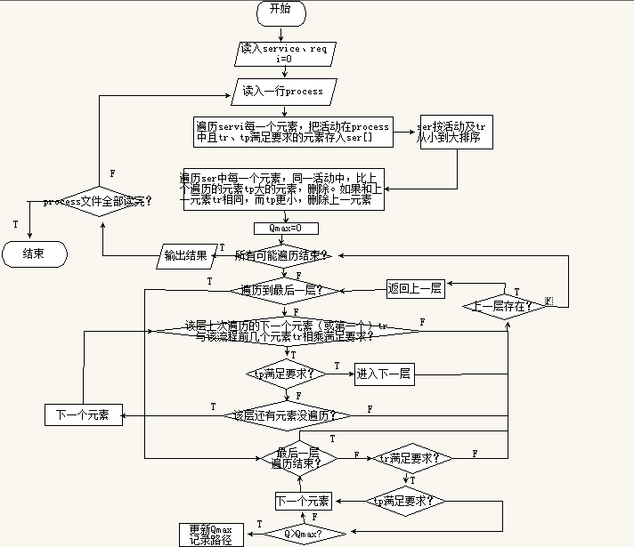

核心数据结构
- 数据读取过程：
Service[]:记录文件中服务数据
Req[]：记录文件中用户需求
Process[]:记录当前要处理的process中的活动

- 数据筛选过程：
Ser[]：记录筛选后的服务数据
Number[]:最开始是记录每个活动的服务个数，数据筛选过程全部结束之后，变成记录每个活动的最后一个元素下标+1

- 服务选择过程：
Result[]：记录遍历过程中符合客户要求的所有路径（不一定最优）
Final[]：记录到当前为止的最优路径
Travel[]：记录每个节点（在遍历该节点的时候）要开始遍历的元素位置下标
Tra_tr[]：记录该路径到该节点之前的tr乘积
Tra_tp[]：记录该路径到该节点之前的tp和

时间复杂度分析
节点数为n，候选总服务数为m，单个节点候选服务数为p，则有：
数据读取过程：O（1）
数据筛选过程：O（m）+O（1）+O（m）=O（m）
服务选择过程：O（n）+O(n^p)=O（n^p）
故时间复杂度为：O（n^p）

在数据筛选过程中，一轮筛选就能够筛掉大部分数据，到二楼筛选之后还能剩下的数据就非常少。由实验中输出显示，就算在process4，每个活动最多也只能留下5个候选服务，一般就是2、3个，因此就算最后是指数级的时间复杂度，程序仍然能运行非常快。

实验结果

流程1
流程图示化：

B G

A
C D

需求：reliability不低于0.92，cost不高于10
最终的服务结果：

B-92 G-295
A-88
C-460 D-147

服务选择结果、QoS属性及算法执行时间：
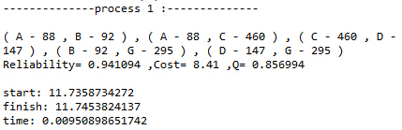

流程2
流程图示化：
B G K
A
C D

E H

需求：reliability不低于0.90，cost不高于15
最终的服务结果：

B-92 G-295 K-90
A-88
C-460 D-147

E-280 H-433

服务选择结果、QoS属性及算法执行时间：
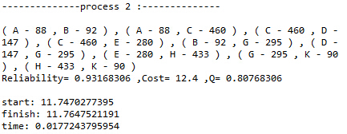

流程3
流程图示化：

B G K L
A
C D

E H

F I

J

需求：reliability不低于0.85，cost不高于25
最终的服务结果：

G-295 K-90 L-269
B-92

A-88
C-460 D-147

E-280 H-433

F-404 I-225

J-80

服务选择结果、QoS属性及算法执行时间：
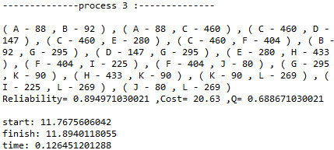

流程4 M N
流程图示化：
B G K L

A
C D
E H
F I
J

需求：reliability不低于0.80，cost不高于30
最终的服务结果：
M-445 N-471

B-92 G-295 K-90 L-269

A-88

C-460 D-147

E-280 H-433

F-404 I-225

J-80

服务选择结果、QoS属性及算法执行时间：
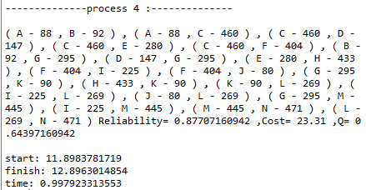

编程语言与环境
编程语言：Python,
环境：Windows7,python(x,y),Spyder(python 2.7)

结对编程

分组依据
周广利性格比较活泼，比较能调节氛围，两个人呆在一起讨论、编程不会尴尬，遇到困难也比较容易调节情绪，带动积极的情绪，经常能提出问题也会鼓励别人发言，带动两人一起思考、探讨分析，同时想法很多，对于思路的拓展很有帮助。但编程方面相对比较薄弱，也比较容易出错。
而黄文君性格偏向稳重，能静下心来深入地去思考问题，但思维不够活跃，容易进入死胡同，遇到问题也容易死磕。但编程方面相对比较强，程序实现起来比较快，出错比较少，错误也找的比较快。
我们几乎优缺点互补，而且平时呆在一起的时间比较长，有空的时间也比较一致，不仅平时可以随时讨论问题，能够一起出来编程的时间也比较多，同时两个人比较熟悉，配合起来不会尴尬，也比较有默契，完成作业也很顺利。

角色切换与任务分工

日期 | 工作时间(HH:MM:SS -- HH:MM:SS) | “驾驶员” | “领航员” | 本段时间的任务
9.25 | 13：30-14:00 | 周广利 | 黄文君 | 基本思路、数据结构确定
9.25 | 14：00--15:00 | 黄文君 | 周广利 | 文件内容读取
9.27 | 16:00-16:30 | 周广利 | 黄文君 | 数据筛选
10.7&  10.9 | 10：00-11:30  19:00-20:00 | 周广利  黄文君 | 黄文君  周广利 | 服务选择的实现
10.10 | 14:00-15:00  15:00-15:30 | 黄文君  周广利 | 周广利  黄文君 | 重新写服务选择的非递归算法
10.12 | 10:00-11:00 | 黄文君 | 周广利 | 找出结果出错的地方并进行一轮优化
10.12 | 8:00-9:30  9:30-10:00 | 黄文君  周广利 | 周广利  黄文君 | 剪枝算法的优化
10.12 | 19:00-20:00 | 周广利 | 黄文君 | 数据筛选的优化
10.13 | 8:00-10:00 | 黄文君 | 周广利 | 新想到的优化剪枝算法的方法应用到数据筛选

工作照片
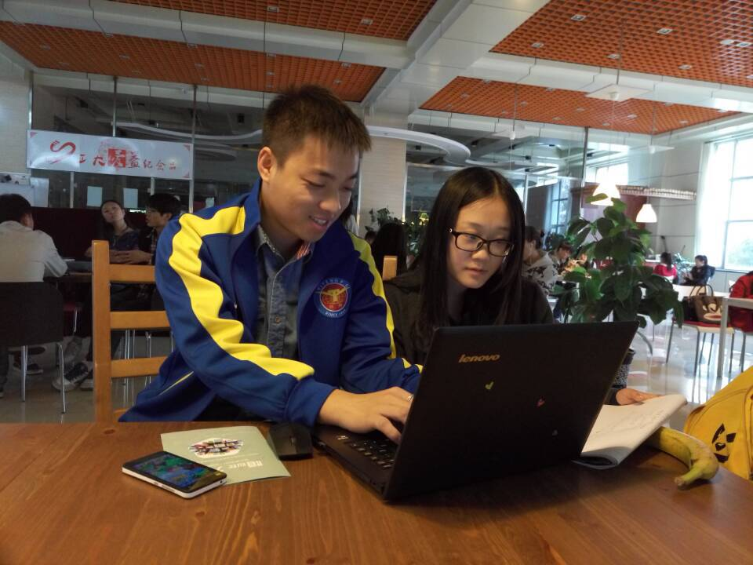
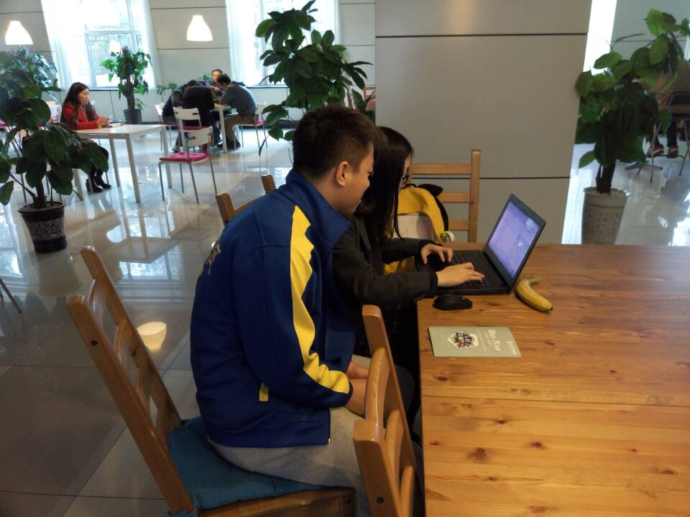

工作日志
由领航员负责记录，记录结对编程期间的遇到的问题、两人如何通过交流合作解决每个问题的。可增加表格的行。
时间 | 问题描述 | 最终解决方法 | 两人如何通过交流找到解决方法
9.25 | Service的数据读入得不到想要的形式 | 灵活运用split的方法并取对应的部分 | 黄文君上网查询了一些文件读取的相关操作，与周广利讨论了几种可能方法之后，黄文君提议另写一个简单文档对其一一进行测试、掌握了split的基本用法。之后将其应用到文档读入中
9.25 | 用split方法没法使process得到想要的数据 | 用for i in process的方法把文档一个一个字节拆分读取再判断 | 多方尝试无果后周广利提出找到其他的方法读数据，我们翻了之前的Think python和网上查询，周广利想到可以单个单个字节拆开读取的方法，尝试发现可行
10.7 | 程序出现越界访问数组情况 | 1.在是用数组前对其进行初始化，之后再对应赋值 | 我们仔细检查程序并输出数组下标后发现下标有越界情况，周广利指出下标从0算起，修改过后下标没问题但仍显示越界访问，多次检查程序后黄文君指出可能是没有初始化的问题，修改后发现可行
10.9&  10.10 | 出了第一个的结果但出不了第二个的结果，并且第一个结果错误 | 推翻原来的递归写法，用同样的思想以非递归写出来 | 暂时想不到改进方法所以去网上查了递归和非递归的速度比较，网上一致认为非递归的效率会高一些，同时当时一下子没找出递归的错误在哪，因此我们讨论决定重新写一个非递归的算法
10.10 | 第一个结果Q正确路径不对，第二个结果需要27s，时间太长 | 增加final[]保存最佳路径 | 周广利把保存路径的result[]结果输出看之后，发现结果有几个不对，黄文君提出在每次得出结果之后都输出result[]才发现result不论是不是最佳都会修改。周广利提出另加一个数组存储最优结果，就只有在找到更优解的时候会修改数组
10.12 | 第二个结果需要7、8s才能输出，第三个结果需要50s，时间太长 | 在读取数据时统一进行强制转化；把每次比较时的计数结果保存下载再使用；把需要重复利用的数据用变量保存 | 周广利提出会不会每次转化会比较消耗时间，因此我们尝试把数据转换换到文件读取的时候进行，这么做之后发现程序快了很多；黄文君立刻想到把重复多次计算的地方也把结果保存下来再用，就能避免二次计算增加时间
10.12 | 第二个结果能过秒出，但第三个结果所需的时间没有太大起色，第四个仍然没跑出来 | 把两个判断依据分成两次判断，一次判断成功后再计算确定下一次判断是否成功；加强剪枝，对tr进行排序，找到第一个tr不符合的之后的数据都可以跳过，直接返回上一层 | 黄文君提出根据上一个经验应该尽量减少计算，两个人讨论了挺久，然后想到可以分两次进行判断，一次只计算一个数据，那么在第一个数据不符合的情况下就不用计算第二个数据，节省了时间。两人经过讨论又想到，可以给tr排个序，这样判断起来会很方便，而且可以少很多需要进行判断的数据。但排序后需要把原来从前往后改成从后往前遍历，因此两人又合力进行了修改
10.12 | 第三个结果能在12s左右，但还是太长，第四个程序仍然没办法在几分钟内跑出来，数据还是太多 | 加强筛选数据的方法，在原有的只是简单的大于小于情况下加上与前几个元素的最大tr值相乘、最小tp值相加仍符合条件，才算合格元素 | 两个人商量加强筛选方法，周广利提出一个想法雏形，然后验证后发现不可行，两个人分析了其中的错误以后对其进行改进，成功的每个元素筛掉了10多个元素
10.13 | 筛选加强之后，速度还是不尽人意，因此这回要改进的是算法，剪枝不够，遍历的元素太多 | 加强剪枝，因为数据按tr从大到小排，因此从后往前tr变小,此时如有tp变大，不论是不是可行解则Q肯定比上一个的Q小，把tp<std_money的条件改成tp<tpmin可筛掉很多数据 | 黄文君经过一个晚上想出来的一个加强剪枝的效果，从公式入手，如果不能直接得到最优的但至少可以排除掉就算符合但一定不是最优的。两个人商量过后对程序进行改动，发现可行
10.13 | 第四个程序还是太慢，大概在500s左右，时间太长，想办法再筛点数据 | 把上一个筛选条件改为在选择活动前的数据筛选中就将这些肯定不是最优解的数据筛选掉 | 黄文君意识到，在算法中就算剪枝强度增强了但毕竟也有经过判断，当他变成n次方之后判断可能会造成大量的时间，因而想要把这个方法提到算法前试试
10.13 | 前三个程序秒出，第四个程序在100s左右，太慢 | 比较多个筛选想法，把其功能结合在一起，在之前的基础上筛到只留下同一tr下tp最小的活动 | 周广利在上述筛选中还有进一步提高的可能，又提出了一个筛选想法，两人经过实现，发现确实还能够筛掉一部分数据。但又觉得三次筛选太多了，于是想办法整合，在整合出现的各种问题时分析原因，找到了最优筛选方法

对结对编程的体会
- 与两人分别编程相比，是否体验到编程效率的提高、编程质量的提高？
是。原因及详细说明见问题2。
- 你认为结对编程的优势在哪里、有什么不适应之处？它的适用场合是什么？

优势：
1.两个人讨论对于思路的拓展有很大的促进作用，并且能避免长时间脑子短路找不到方法，能节约很多思考的时间。
2.并且如果一个人有了新的想法，当他需要把这个想法和另一个人表述清楚的时候，他自己就得先把想法梳理情书，交流之后自己会对想法了解的更透彻，同时两人交流也可能对这个方法还有更进一步的讨论，交流的时候容易带来灵感。
3.同时，在敲代码的时候如果卡住了一时想不到怎么实现，也有会同伴在旁边提醒。
4.在找错误的时候，两个人一起来更容易发现错误，两个人的关注点不一定重合，debug的方法也不大一样，因此debug的效率会高很多。

不适应之处：
- 之前编代码一直是自己一个人在打，突然旁边有个人一直看着感觉有点奇怪，不大适应，刚开始的时候也有点害怕出错。
- 敲代码的时候如果自己思路很顺畅的时候，如果旁边有人和你说话可能会打乱思路；或者两个人的节奏不一样
- 两个人有时不能实现实时的沟通，好在时间足够，有充足的时间完成作业
- Debug的时候如果跟着程序来自己走一遍的时候需要非常的集中精力，这个时候如果有人说话可能就会被打断，需要重新来

适用场合：
有一定难度的、需要讨论和不断进行分析的编程任务更适合结对编程。最好两个人比较熟悉，呆在一起的时间也比较长，方便随时交流，也避免尴尬。个人觉得在实验室里结对编程更合适，可以自由地进行沟通，还可以寻求老师和同学们的帮助。

- 你认为为何在敏捷开发中倡导结对编程？
在敏捷开发中使用结对编程，可以更好地进行分工，使编程更有效率的同时也更有层次。
4.未来的软件开发任务中，你是否愿意使用结对编程？
此次结对编程的体验很好，以后还会继续尝试。

计划与实际进度
任务编号 | 计划时间长度（分钟） | 实际耗费时间（分钟） | 提前或延期的原因分析
1 | 40min | 35min | 该任务就是简单交流思想，确定程序的大致框架和数据结构和基本的实现方法。我们思路达成一致，较易确定
2 | 20min | 1h | 原本以为看了教材就能掌握split的方法，但实际操作起来还是要慢慢摸索慢慢尝试，并且不同的文档可能用不同的读取方法，这个之前没有考虑到
3 | 10min | 10min | 事先特地输出熟悉了存储结构（因为与之前商定的不一样），编程的时候两个人讨论一起出谋划策，实现起来比较简单
4 | 1h | 1h30min | 事先没有想好递归的大致形式只有一个想法，一边想一边写速度就降下来，写的同时时不时停下来讨论，有时写到一半突然想到一个想法对方说话的时候会被打断，然后重新想
5 | 1h30min | 1h | 在写递归的时候想法基本固定，两个人商量着用非递归的方法照样写出来就可以
6 | 30min | 10min | 以为是很难的问题，结果是比较明显且容易改的bug，两个人一起看结合两个人的debug方法，很快就找到错误点
7 | 30min | 20min | 周广利突然想到每次都强制转化可能会浪费时间，把强制转化移到了活动选择之前，发现速度有所提升，黄文君迅速意识到问题把强制转换全部在文件读取时就完成，并把需要重复用数据的地方读一次就存到变量里方便下次用，速度一下子就提升了非常多，达到了初期优化目标
8 | 30min | 30min | 事先想好并整理好了加强数据筛选的方法，在实施的时候写错的地方同伴立刻指出来了，因此实现得很快
9 | 1h | 2h | 修改剪枝方法的时候，要改的地方比较多，考虑的地方也比较多。出错的时候要从头一个一个检查看出错点，从头分析，导致时间延长很多。同时又实践了新的想法，实践过程问题比较多，有挺多之前没考虑好的地方，都得一个一个找出来
10 | 1h | 3h | 想着尝试把筛选改到外边，这个在预期时间内，但是突然又想到了别的数据筛选的方法，之后我们尝试了两轮、三轮筛选找到其区别，然后把筛选的方法想办法放在一轮实现，在尝试的时候出来的结果进行分析，得到了一些灵感，又对筛选方法进行改进，来来回回尝试、分析花了很多时间，但是出来的结果非常令人满意

小结
在本次实验过程中，我们首次尝试了结对编程，两个人在沟通交流中加深了对题目的理解，并且在方法的选择中，能在两个人想到的方法中取更好的那一个，无形中就改良了程序。两个人一起编程，不仅能开阔自己的思维，还能学习别人的思维方式，编程习惯与技巧，意识到自己与他们相比优缺点在哪，有个人在自己面前，也比较有动力去学习，别人能知道你还能学得更快。从这个方面来说，这次编程使我们更了解自己的优缺点，也使我们发现了自己思维的短缺和思路死区，让我们明白讨论的重要性，同时也学习到了很多以前没掌握的知识。同时在debug的时候，结对编程的优势更容易显现出来，编的时候有些错误对方一眼就能看出来就能提醒，避免了很多后续错误。就算在当时没有发现，之后一起检查程序的时候，由于两人的关注点往往不一样，找到错误点的概率就提高了很多。最重要的是，每个人debug的习惯可能不大一样，看到了别人的debug的方法，自己也就多了一种debug的技能，感觉这真是一大收获。但同时这也是第一次尝试，结对编程也出现了一些不尽人意的地方，不过我们在结对编程的同时能更了解对方，配合的越来越默契。结对编程使编程效率得到了提高，值得进一步的尝试。
同时，此次实验课是我们第一次处理如此多的数据，所以在编程过程中也遇到了很多问题，例如程序运行时间过长，需要一次次地改进以进行优化。并且这是实际问题的实际应用，与上个学期的软设不一样，网上也没法搜到好的优化方法，一切都得自己慢慢想慢慢琢磨，但好在两人一起想法比较多，也容易激发好的idea，有想法一时想不到怎么实现的也可以通过讨论完成。第一次接触大数据的处理，从觉得不可能做好到把任务完成，期间也是经历了挺多困难，出结果的瞬间感觉非常奇妙。大数据的处理目前就实验来看有两点非常重要：一是数据的筛选，二是算法的优化。这两点是之前没有深刻体会到的。算法在小数据的时候很难看出差别，但数据量一大起来时间就可能成千上万的涨，同一个程序修改一些小地方可能就会让时间大幅度减少。同样的数据，同一个算法思想，时间可能差了几十倍几百倍甚至几千倍，一个好的算法非常重要。我们这次试验成功的原因主要在于基本把数据筛选做到了极致，数据筛选的时间很快，而且效率很高，对于程序的提高有时比算法改进更快，因而在运算前期，想尽一切办法筛选数据会让程序跑的更快。但如果只是一般的处理数据，最根本的仍是算法的改进。除了算法，这次实验也让我们注意到了一些费时间的小细节，下回在写程序的时候就能尽量避免。
这次实验也让我们意识到，只要你想做，没有什么是不可能的。只要你肯努力下功夫，好好去做，多点耐心，遇到问题多沟通交流，通过细心的比较以及周密的研究一切都会迎刃而解。总的来说，此次实验让我们受益良多。

